PROJEKT BUDOWLANY UJĘCIA I ODPROWADZENIA WÓD OPADOWYCH Z DACHU I DZIEDZIŃCA DONJONU W SREBRNEJ GÓRZE.

Rys historyczny.
1.Ocena stanu technicznego obiektu.

Konstrukcja obiektu – uproszczona.

W chwili obecnej stan techniczny obiektu jest zły i w niektórych częściach zagraża jego stateczności. Główną przyczyną destrukcji murów fortu, tak zewnętrznych jak i wewnętrznych, jest występowanie efektu przemarzania wywołanego nie kontrolowanym spływem wód opadowych. Pierwotna instalacja odwadniająca, odprowadzająca wody poprzez system kanałów wykonanych nad stropami ceglanymi, przestała pełnić swoją funkcję.

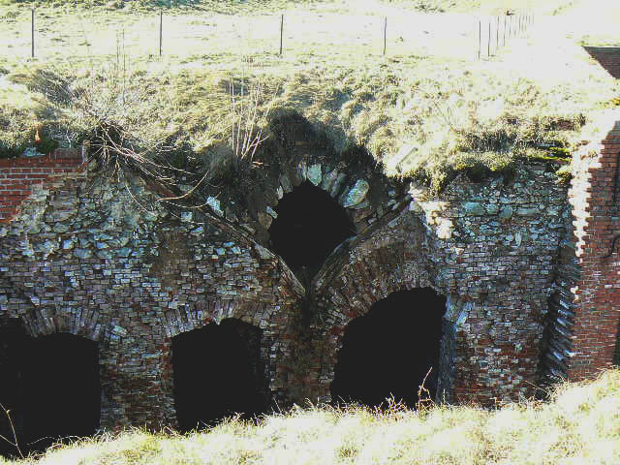

fot.1. Widok płd.-zach. muru nad dziedzińcem, z wylotem pierwotnego ciągu odwadniającego.

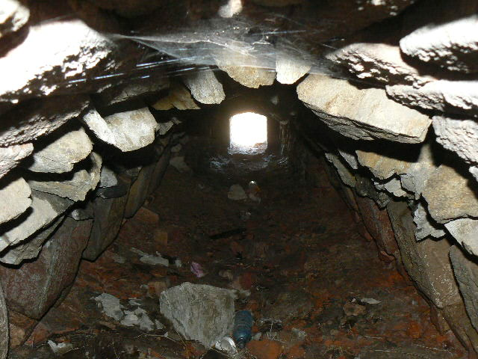fot.2. Wnętrze kanału odwadniającego pod nasypem dachem Donjonu. Wylot w kierunku południowym na mur zewnętrzny. 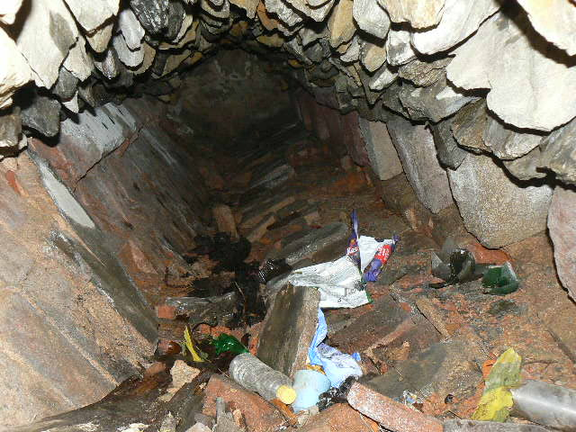

fot.3. Widok kanału odwadniającego zbierające wody opadowe z kierunku od muru dziedzińca ze spływem w kierunku na mur zewnętrzny Donjonu.

Przyczyny zniszczenia systemów odwadniających należy upatrywać w wieku obiektu, kolmatacją pierwotnego nasypu, powstaniem szczelin i pęknięć wywołanym tak systemem korzennym drzew i krzewów, jak i cyklicznym, wtórnym i o coraz większym zasięgu, przemarzaniem.

W wyniku braku drożnej instalacji odwadniającej, wywołanej powyższymi czynnikami, mury zewnętrzne wykonane z bloków kamiennych także zostały uszkodzone. Mechanizm niszczenia najczęściej rozpoczyna się od odspojenia najwyższego rzędu bloków (krawężnika). Wody opadowe pierwotnie spływające po licu muru, zaczynają migrację pomiędzy ich wewnętrzną płaszczyzną, a murami ceglanymi, poprzez nasyp wypełniający tą przestrzeń. Każdorazowy większy opad powoduje kolejną, coraz większą destrukcję.

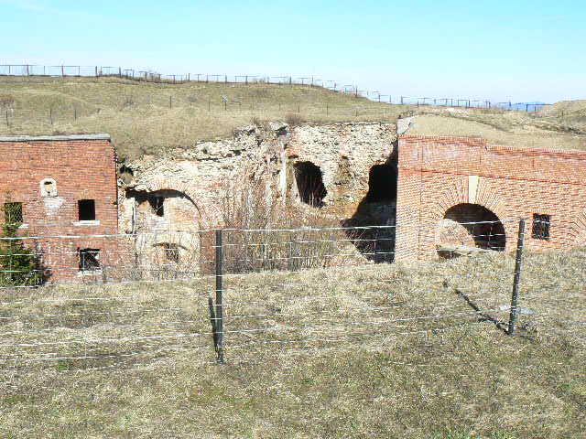

fot.4. Widok ściany płn-wsch. na dziedzińcu wewnętrznym.

W wyniku nie kontrolowanego spływu, zaprawa murarska, jest wypłukiwana, skutkiem, czego mury nośne jak i sklepienia ulegają bardzo rozległym uszkodzeniom, stwarzając bardzo poważne zagrożenie dla ich stateczności.

Wody opadowe spływające w części swojej objętości na dziedziniec Donjonu przenikają do niższych kondygnacji na kontakcie ścian bocznych i skały pierwotnej znajdującym się bezpośrednio pod powierzchnią dziedzińca.
Sytuacja ta wymaga uszczelnienia całej powierzchni dziedzińca, z jednoczesnym odprowadzeniem wód opadowych tak z dachu jak i dziedzińca Donjonu i wyprowadzeniu jej poza obiekt.
.

fot.5. Widoczne ubytki krawężnika muru zewnętrznego.

2.Założenia projektowe.

Wykonanie izolacji stropu Dnjonu musi być poprzedzone zabezpieczeniem i rekonstrukcją murów okalających dziedziniec, których część znajduje się w stanie zagrażającym stateczności obiektu i nie może ulec zawodnieniu w trakcie prowadzonych robót izolacyjnych.
Sumaryczna powierzchnia dachu i dziedzińca wynosi około 8810m². Niezbędnym jest wykonanie systemu odwadniającego gwarantującego ujęcie i odprowadzenie dużej ilości wody poza obręb Donjonu. Na chwile obecną wszystkie wody opadowe przenikają ostatecznie do fosy okalającej górną fortyfikację. Dalszy jej spływ w dół jest w chwili obecnej trudny do określenia.
W celu ratowania substancji zabytkowej niezbędnym jest wykonanie w trybie natychmiastowym robót izolacyjnych na dachu Donjonu, oraz dziedzińcu wewnętrznym i wyprowadzenie wód do fosy. Rozwiązanie w zakresie odprowadzenia wody do fosy należy traktować jako tymczasowe. Tak duże ilości wody muszą być ostatecznie odprowadzone w sposób kontrolowany do kolektora burzowego lub cieku powierzchniowego z zachowaniem wymogów przepisów i ustaleń wodnoprawnych.

Zakres robót niezbędnych do wykonania w celu zahamowania postępującej destrukcji, wywołanej brakiem skutecznej i szczelnej izolacji przeciwopadowej.

- wykonanej na całej powierzchni dachu Donżonu izolacji poziomej
z ujęciem i odprowadzeniem wód opadowych rurami pionowymi
z części środkowej i północno wschodniej, oraz rurociągami pochy-
łymi i zrekonstruowanymi korytkami ściekowymi z części południowo-
zachodniej.

- wykonanie izolacji poziomej dziedzińca wewnętrznego z ujęciem
i odprowadzeniem wód opadowych ciągami drenarskimi.

- wykonanie na dziedzińcu wewnętrznych studzienek odbierających
wodę z ciągów odwadniających dach.

- wykonanie szybika pionowego z dziedzińca do wnęki przy pochylni znajdującej się pod dziedzińcem.

- wykonanie wnęki ociosowej w pochylni.

- wykonanie ,w pochylni pod dziedzińcem, zabudowy zbiorczego kole-
która odwadniającego wyprowadzającego wody opadowe do fosy
okalającej Donjon.

Roboty towarzyszące i dodatkowe:

-w zakresie robót dodatkowych należy uwzględnić odtworzenie krawężnika muru zewnętrznego i wewnętrznego krawędzi dachu.

-usunięcie w całości nasypu humusowego na dziedzińcu, i zastąpienie go warstwą tłucznia (lub żwiru) płukanego o granulacji do 0-35 mm.

- usunięcie i ponowne odtworzenie istniejących nasypów na dachu Donjonu.

-wyczyszczenie i lokalne naprawy starego systemu odwadniającego dachu, który stanowić będzie ciągi ułatwiające osuszenie nienaruszonego nadkładu, pełniąc jednocześnie funkcję odgazowania.

-wykonanie liniowego odwodnienia dziedzińca, w fazie realizacji jego nawierzchni ostatecznej.

-wykonując wykopy pod rurociągi odwadniające, zabudować należy rurociągi instalacji sanitarnej. Dotyczy to głównie pochylni odwadniającej pod dziedzińcem.

3.Rozwiązania techniczne.

3.1. Instalacja odwadniająca dach donżonu.

Ze względu na zróżnicowaną powierzchnie dachu donjonu i możliwości wykonawcze, wydzielono na jego powierzchni pięć odrębnie odwadnianych i ujmowanych sekcji o zbliżonej powierzchni. Baszta Górna i Nowowiejska jako dwa odrębne wododziały z odprowadzeniem wód opadowych rurociągami i istniejącymi w pochylniach zabytkowymi korytkami ściekowymi. Część powierzchni Baszty Miejskiej wraz z terenem na południowy zachód od niej.
Północna część Baszty Miejskiej z terenem do wschodniego fragmentu Baszty Dolnej. Pozostała zachodnia część Baszty Dolnej wraz z terenem do krawędzi Baszty Górnej. Te trzy wododziały będą posiadały odrębne ujęcia wód z odprowadzeniem rurociągami pionowymi przy wewnętrznych murach dziedzińca. Lokalizację rur spustowych PE ø 160/140, dobrano tak, aby można je było obudować odtwarzanym murem elewacyjnym dziedzińca. We wszystkich przypadkach rury spustowe pionowe, pochyłe i korytka ściekowe pochylni, podłączone będą do studzienek odwadniających zabudowanych na dziedzińcu.
Ze studzienek typu WEHO PEHD ø 400 wody odprowadzane będą ciągami rur PE ø 160/140 z upadem 3-5%, do studzienki zbiorczej pionowej WEHO PEHD ø 600 o głębokości do 12m. Ze studzienki zbiorczej wody odprowadzane będą do kolektora odwadniającego PEHD ø 600, zabudowanego w pochylni odwadniającej wychodzącej do fosy. Posadowienie studzienki zbiorczej musi być w szybiku pionowym z dziedzińca do wnęki, którą należy wykonać od strony północnej pochylni.
Wykonanie wnęki przy pochylni należy wykonać metodami górniczymi bez zastosowania MW. Obudowę murową w pochylni należy zabezpieczyć w miejscu wykonania wnęki. Wymiary wnęki 1,5x1,5m wysokość 2,5m z czego 0,7m poniżej obecnego poziomu spągu pochylni. Wykonanie wnęki w skałach mocnych, wnęka może być wykonana w obudowie murowej dowiązanej do obmurowań pochylni. Kolektor spływowy zabudowany będzie w wykopie w spągu pochylni i obsypany piaskiem. Ze względu na możliwość wykorzystania pochylni do przeprowadzenia instalacji sanitarnych, kolektor spływowy winien być zabudowany wzdłuż ociosu północnego, jak najbliżej niego, z zachowaniem dystansu gwarantującego nie naruszenie obudowy murowej pochylni.

3.2.Izolacja dachu donżonu.

Roboty polegały będą na usunięciu całego istniejącego nadkładu do rzędnej krawężników murów zewnętrznego i wewnętrznego. Darń i istniejący nasyp będą ponownie wykorzystane do odtworzenia obecnej konfiguracji terenu. Odsłonięta powierzchnia gruntu zostanie wyprofilowana ze spadkiem od muru zewnętrznego do wykopu drenarskiego znajdującego się w odległości 2,0m od krawędzi muru wewnętrznego, oraz od muru wewnętrznego do tego samego wykopu. Wykop do ułożenia drenów będzie miał wymiary 0,3m szerokości i 0,4m głębokości. Przebieg równoległy do krawędzi murów wewnętrznych dla północno wschodniej i środkowej części dachu. Dla Baszt Górnej i Nowowiejskiej dren ułożony będzie po okręgu wokół obmurowań wylotów pochylni zejściowych na dziedziniec, z ujęciem spływu rozdzielonym na rurociąg spływowy zabudowany w spągu pochylni i w mniejszym stopniu na istniejące korytka ściekowe.

Wykonanie izolacji poziomej dachu.

Na przygotowanym podłożu zostanie ułożona geowłóknina Secutex R201 chroniąca folie izolacyjną. Następnie na geowłókninie rozłożona zostanie folia izolacyjn PEHD grubości 1,5mm. Geowłóknina i folia są ułożone także w wykopie drenarskim. Następnie w rowie drenarskim należy rozłożyć pas geowłókniny o szerokości 2,0m ochraniającą folie. W wykopie drenarskim ułżyć dren WEHODUO DRAIN ø 160/140 i obsypać go żwirem płukanym o granulacji 0/32mm, w ilości zapewniającej najniższą rzędną nad drenem.
Rozłożyć na całej powierzchni mate drenażową Secudrain R201 WD601 R201. Kolejnym etapem robót jest odtworzenie pierwotnego nasypu, z częściowym ułożeniem darni pierwotnej. Darń może być układana na całej powierzchni za wyjątkiem skarpy do muru zewnętrznego. Odtworzenie nasypu przebiegającego wzdłuż muru zewnętrznego wymagać będzie dodatkowych działań.
Ze względu na nastromienie skarpy w kierunku muru zewnętrznego, skarpa musi być odtwarzana z zastosowaniem włókniny tworzącej kieszenie wypełnione materiałem pierwotnym. Krawędź zewnętrzna skarpy osłonięta włókniną utworzy płaszczyznę o nachyleniu 30-45º i wyłożona zostanie rolowaną trawą darniową. Od strony wewnętrznego dziedzińca dach jest płaski, a nachylenie skarpy mniejsze. Włóknina tworząca „kieszenie” zewnętrzne musi być wyprowadzona w kierunku muru wewnętrznego, co najmniej do połowy szerokości dachu i zasypana materiałem pierwotnym, oraz obłożona darnią.
Folia uszczelniająca będzie połączona za pomocą spawu z rurą spustową schodzącą do studzienki odwadniającej na dziedzińcu. Część górna rury spustowej na odcinku od dna foli do wysokości obsypki drenaży musi być wykonana z rury dranarskiej. Odcinek poniżej foli będzie wykonany z rury pełnej PEHD 160/140.
Odcinek pionowy rury spustowej musi być przytwierdzony do muru ceglanego przy pomocy obejm, odległość obejm co 1,2m. Połączenie rury spustowej pełnej z odcinkiem perforowanej należy wykonać poprzez zgrzanie.

3.3. Izolacja i odwodnienie dziedzińca wewnętrznego.

Izolacja i odwodniena pod całą powierzchnią dziedzińca, z odprowadzeniem wód opadowych do studni wykonanej dla odprowadzenia wody dachowej.
Wykonana izolacja dziedzińca ma za zadanie uniemożliwienie przepływu wód opadowych z jego powierzchni w kierunku murów wewnętrznych.
Roboty ziemne polegały będą na usunięciu całego nadkładu humusowego tj. do głębokości około 0,6m i wywiezieniu poza obręb Donżonu. W przypadku zalegania pod warstwą humusu bruku pierwotnego, bruk należy usunąć, z założeniem ponownego jego ułożenia na warstwie izolacyjnej. Ze względu na trudne do określenia nachylenie skał pod dziedzińcem, zakłada się wykonanie na dziedzińcu drenażu opaskowego wzdłuż murów wewnętrznych, oraz drenażu w osi dziedzińca. Oba układy drenujące wykonane zostaną ze spadkiem w kierunku północno-wschodnim, obecnego wejścia na dziedziniec. Oba ciągi drenujące zakończone będą co najmniej dwoma studzienkami osadnikowymi typu WEHO PEHD ø 400. Ze studzienek wody odprowadzone będą rurami PEHD 160/140 do studni zbiorczej.
Po odtworzeniu bruku dodatkowo powierzchnie dziedzińca będzie można odwodnić trzema ciągami odwodnienia liniowego przy użyciu korytek ściekowych ACO DRAIN V100S.

Konstrukcja izolacji poziomej dziedzińca.

Po usunięciu nadkładu, oraz ewentualnie istniejącego pod spodem bruku, należy wyprofilować powierzchnie dziedzińca zachowując spadki w kierunku miejsca zabudowy opasek drenujących. Wykonać wykopy pod zabudowę rurociągów drenarskich, studzienek osadnikowych, oraz rurociągów odwadniających.
Rury drenarskie WEHODUO DRAIN ø 160/140.
Studzienki osadnikowe WEHO PEHD ø 400.
Rury odwadniające PE ø 160/140.

Po wykonaniu profilowania powierzchni dziedzińca i wykonaniu niezbędnych wykopów, na całej powierzchni należy rozłożyć geowłóknine sekutex 301-GRK4. Na warstwie geowłókniny rozłożyć i zgrzać folię PEHD grubości 1,5mm. Folie należy wyłożyć na ściany murowe okalające dziedziniec, króre muszą być wcześniej przygotowane i przytwierdzić ją do muru płaskownikami z blachy nierdzewnej. Wysokość wyłożenia foli na mur zakłada się do poziomu 0,6m nad powierzchnie dziedzińca. Wyłożyć wykopy drenarskie geowłókniną szerokości 1,0m, ułożyć i obsypać żwirem płukanym rury drenarskie. Następnie całą powierzchnie dziedzińca przykryć matą drenażową Sekudrain R201 WD601 R201 wyprowadzoną na ściany murowe do wysokości jak folia izolacyjna. Całość powierzchni dziedzińca zasypać tłuczniem lub żwirem płukanym o granulacji do 35mm. Po wypoziomowaniu nasypu zwałować i wyrównać powierzchnie cienką warstwą piasku. Minimalna grubość warstwy tłucznia 0,5m. Dodatkowo przed zasypem warstwy wyrównawczej z piasku przykryć tłuczeń włókniną Secutex R201

4. Kolejność i sposób realizacji robót.

Roboty należy rozpocząć od wykonania systemu odwadniającego z dziedzińca wewnętrznego. Do zakresu tej grupy robót należy:

- Wykonanie wnęki z pochylni odwadniającej.
- Wykonanie odwiertu z dziedzińca do stropu wnęki.
- Zabudowy rury spływowej w otworze lub szybiku.
- Wykonanie wykopu w pochylni odwadniającej, zabudowa kolektora odwadniającego.
- Usunięcie nadkładu humusowego z całej powierzchni dziedzińca.
- Wykonanie wykopów pod studzienki i dreny.
- Montaż studzienek.
- Wykonanie izolacji poziomej dziedzińca.

Kolejnym etapem robót będzie wykonanie izolacji i instalacji odwadniającej dach donżonu. Ze względu na brak możliwości użycia ciężkiego sprzętu, wszystkie roboty na dachu muszą być realizowane przy użyciu lekkich urządzeń mechanicznych, oraz ręcznie. Niezbędnym jest też etapowanie robót ze względu na konieczność przemieszczania dużych mas ziemnych, oraz usunięcia i wtórnego odtworzenia nasypów na pełnym obwodzie dachu. Sugeruje się rozpoczęcie robót od krawędzi wschodniej Baszty Nowowiejskiej i przemieszczać się z robotami w kierunku wschodnim. Należy założyć cykl roboczy polegający na zdjęciu nadkładu na odcinku nie większym niż 12 m, a montaż izolacji łącznie z odtworzeniem nasypów, na odcinku nie większym niż 8,0m. Po wykonaniu pełnego zakresu robót dla danej sekcji odwodnienia, należy tą sekcje podłączyć do instalacji odwadniającej na dziedzińcu wewnętrznym. Łącznnie zakłada się pięć sekcji odwadniających, kolejno podłączanych do instalacji odwadniającej wykonanej na dziedzińcu donżonu.

4.1. Wykonanie wnęki przy pochylni odwadniającej.
Konieczność jej wykonania wiąże się z ograniczonymi gabarytami pochylni w świetle. O ile wkopanie w spąg pochylni kolektora odwadniającego nie zmniejszy jej prześwitu, to wprowadzenie w stropie studni odwadniającej, znacznie zawęziłby przekrój poprzeczny pochylni. Dlatego też planuje się wykonanie w ociosie północnym pochylni niewielkiej wnęki, w której będzie osadzona rura odwadniająca o średnicy 600mm. Podłączenie do kolektora w pochylni poprzez kolano o rozwartym kącie. Wykonanie wnęki musi być poprzedzone rozebraniem na odcinku 1,5m fragmentu obudowy murowej. Niezbędnym jest wcześniejsza zabudowa obudowy podporowej podtrzymującej krawędź sklepienia łukowego w miejscu wykonania wdzierki. Wysokość wnęki nie musi być większa niż 1,6m licząc od spągu pochylni, ale musi być przegłębiona do – 0,7m. Przegłębienie jest konieczne do podpięcia rury studni odwadniającej z rurą kolektora odwadniającego. Do urabiania materiału skalnego przewiduje się zastosowanie młotków pneumatycznych udarowych, oraz w wypadku bardzo twardej skały zastosowanie do spękania jej monolitu materiału kruszącego nie wybuchowego Betonamit. Planowane zużycie tego materiału należy założyć do 35kg/m³ (ilość niezbędna do uzyskania spękań calizny skalnej), przy siatce otworów strzałowych 0,2-0,35m, głębokość otworów 1,6m. Ściany wnęki należy obmurować, strop zabezpieczyć trzema dwuteownikami 120 długości 1.5m z wykładką betonikami górniczymi na pełno.

4.2. Zabudowa studzienki odwadniającej.
Studzienką odwadniającą będzie rura PEHD średnicy 600mm, do której w obrębie dziedzińca podłączone będą wszystkie spływy z ujęć drenarskich. Rura zabudowana w otworze pionowym wykonanym z dziedzińca do wnęki przy pochylni odwadniającej podłączona kolanem do początkowej, górnej końcówki kolektora odwadniającego. Wstępnie zakłada się możliwość wykonania otworu pionowego o średnicy 700mm. W przypadku braku możliwości wprowadzenia dużej wiertnicy na dziedziniec, należy wykonać otwór o średnicy do 300 mm mniejszą wiertnicą, a następnie korzystając z tego otworu jako zsypnego poszerzyć jego średnicę do 650mm przy urabianiu ręcznym młotkami udarowymi. Urobek należy odbierać we wnęce przy pochylni i odwieźć go do miejsca składowania taczkami. Maksymalna głębokość otworu studni spływowej wynosi 12,0m.

4.3. Kolektor odwadniający w pochylni pod dziedzińcem wykonany będzie z rury PEHD średnicy 600mm. Wyprowadzał on będzie zdrenowane wody opadowe do fosy Dojonu.
Wykop pod kolektor należy wykonać wzdłuż ociosu północnego pochylni. Głębokość wykopu 0,8m, szerokość 0,7m. Rure kolektora należy obsypać piaskiem tak aby warstwa piasku pod rurą miała 100mm miąższości.

4.4. Wykonanie izolacji poziomej wraz z odprowadzeniem omówiono w pkt.3.3.
W obrębie dziedzińca jest możliwe pełne zmechanizowanie robót co może zdecydowanie przyspieszyć czas wykonania tego zakresu robót.

4.5. Roboty na dachu Donżonu.

Roboty ziemne – szczególnie należy zwrócić uwagę przy pobierce nasypu przy zewnętrznej krawędzi murów. Ponieważ w wielu miejscach jest brak krawężnika muru zewnętrznego, oraz nie jest znany stan techniczny muru, usuwanie ziemi i profilowanie należy wykonywać ręcznie stosując alpinistyczne techniki asekuracji osób wykonujących tą czynność.
W przypadku stwierdzenia na danym odcinku braku krawężnika, bądź fragmentu muru pod nim, należy przystąpić do jego naprawy.

Rekonstrukcja fragmentów muru zewnętrznego.

Przed przystąpieniem do rekonstrukcji należy określić zasięg uszkodzeń, określić jakościowe i ilościowe ubytki. Roboty rekonstrukcyjne muszą być też poprzedzone usunięciem trwałym, porastających mur, krzewów i drzewek.
Rekonstrukcję należy zawsze rozpoczynać od części muru będącego w dobrym stanie technicznym. Bloki kamienne nie naruszone należy przewiercić i przykotwić. Ponieważ pomiędzy murem elewacyjnym kamiennym a murami ceglanymi budynków Donżonu znajduje się zasyp, kotwy powinny mieć długość taką aby końcówka kotwy mogła być posadowiona w murze ceglanym na głębokość minimum 0,2m. Otwory kotwowe będą mieć długość do 3,5m maksymalnie. W obrębie nasypu wypełniającego oraz muru ceglanego możliwe jest tylko wiercenie obrotowe. Średnica otworów kotwiowych 38mm, średnica kotew ø 25mm. Kotwy epoksydowe z rozwiniętą śrubowo powierzchnią zewnętrzną, osadzane w otworach wiertniczych na kleju cementowym KL.
Po zastabilizowaniu bloków brzegowych uszkodzonego fragmentu muru, należy przystąpić do jego odbudowy. Bloki kamienne należy układać rzędami poziomymi przykatwiając je przy użyciu kotew epoksydowych. Jako zaprawy można użyć również kleju cementowego KL. Przyjmuje się konieczność zabudowy co najmniej trzech kotew na metr kwadratowy muru, aż do czasu związania kleju cementowego. Wieniec najwyższy tzw. krawężnik wykonany z piaskowca czerwonego musi być odtworzony tylko z takiego materiału. Bloki kamienne zostaną wydobyte z fosy Donżonu, wyczyszczone i posegregowane.

Uwaga: w związku ze znacznymi uszkodzeniami muru zewnętrznego i miejscami wewnętrznego urządzenia mechaniczne typu Bobkat nie mogą pracować na krawędzi murów. W tym zakresie roboty ziemne muszą być wykonane ręcznie.

5.Maszyny i urządzenia.

-W obrębie dziedzińca możliwa jest pełna mechanizacja robót przy użyciu sprzętu średniej wielkości.
-do urabiania skał stosowane będą młotki udarowe powietrzne tzw.Pik nr 7-11 zasilanych z kompresora.
-wiercenia udarowe realizowane z wiertarek powietrznych obrotowo udarowych, wiercenia obrotowe wiertarką spalinową ręczną.
-wiertnica do wierceń w zakresie średnic 300 – 650mm.
-koparki i spychacze typu Bobkat do robót w obrębie dachu Dążonu.
-łopaty i kilofy

6.Zestawienie ilościowe dla poszczególnych grupy robót.

6.1. Roboty ziemne
- przemieszczenie mas ziemnych na dachu Donżonu – 8800 m³ (dwukrotne)
- usunięcie mas ziemnych z dziedzińca - 1200 m³
- wiercenie otworu ø 650 – 12 m
- wykonanie wykopów w skale pod studzienki - 3,5 m³
- wykonanie wykopów w skale pod rurociągi odwadniające na
dziedzińcu - 14m³
- wykonanie wykopu w skale pod kolektor ściekowy - 40 m³
- wykonanie wykopu w pochylniach odwadniających – 5 m³

6.2. Odtworzenie wieńca muru zewnętrznego na wysokość 2m.
- łączna powierzchnia muru do odtworzenia 440 m² z zabudową 150 sztuk kotwi epoksydowych długości 3,0 m. 450mb otworu ø42 mm. Klej cementowy KL 1200kg.
6.3. Materiały.
- powierzchnia dachu 7100 m²
- powierzchnia dziedzińca 1710 m²
-secutex R201 – 12 000 m²
- folia CARBOFOL 406 1.5mm - 9000 m²
- secudren R201 WD601 R201 - 8900 m²
- kolektor PEHD ø600 – 60mb
- rury PEHD ø160/140 – 150mb
- rury PEHD ø250/220 – 80mb
- rury drenażowe WEHODUO ø160/140 – 500mb
- studzienki WEHO PEHD ø400 – 7 sztuk
- rolowana trawa darniowa 2400 m²
- tłuczeń płukany 0/32mm – 1100 m³
- zasypka piaskowa – piasek rzeczny - 25 m³
- Zużycie betonamitu do urabiania skały –
35 kg/ m³, 20 mb otworów ø40 mm/1 m³
6.4. Wykonanie wnęki
Z pochylni pod dziedzińcem

7. Spis rysunków.

Rys. nr 1. Podział dachu na wododziały.
Rys. nr 2. Schemat odprowadzenia wód opadowych z dachu.
Rys. nr 3. Schemat instalacji odwadniającej dach Donżonu na poziomie dziedzińca.
Rys. nr 4. Schemat drenażu dziedzińca.
Rys. nr 5. Schemat drenażu dziedzińca, oraz zbiorczego ujęcia wód opadowych z dachu i dziedzińca.
Rys. nr 6. Szczegół izolacji i drenażu dziedzińca.
Rys. nr 7. Szczegół izolacji i drenażu dachu od strony dziedzińca.
Rys. nr 8a. Szczegół izolacji i drenażu dachu od strony muru zewnętrznego. Wariant I.
Rys. nr 8b. Szczegół izolacji i drenażu dachu od strony muru zewnętrznego. Wariant II.
Rys. nr 9. Szczegół izolacji dachu dziedzińca.
Rys. nr 10.Szczegół łączenia foli z pionową rurą PEHD.
Rys. nr 11. Szczegół 1.
Rys. nr 12. Szczegół 2.
Rys. nr 13. Studnia ø400 mm.
Rys. nr 14. Schemat wnęki przy pochylni.
Rys. nr 15. Schemat wnęki przy pochylni z połączeniem studni i kolektora.

Zespół:

Dr hab. inz. Tadeusz MIKOŚ

mgr inż. Andrzej KOCIŃSKI

mgr inż. Janusz CHMURA

mgr inż. Ewa MARCHEWKA

mgr inż. Andrzej LASOŃ

mgr inż. Mariusz CIEMIERA

